Герб

Попереченского сельского поселения

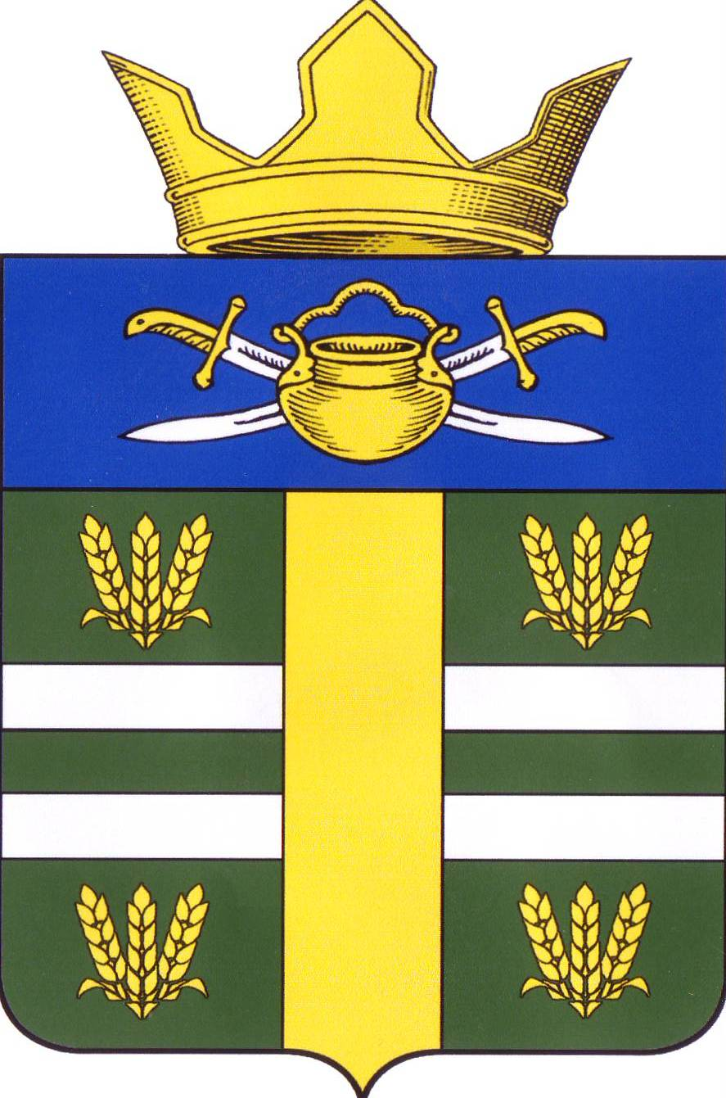

Флаг

Попереченского сельского поселения

